Министерство образования Республики Беларусь

Учреждение образования
«БЕЛОРУССКИЙ ГОСУДАРСТВЕННЫЙ УНИВЕРСИТЕТ
ИНФОРМАТИКИ И РАДИОЭЛЕКТРОНИКИ»

Факультет информационных технологий и управления
Кафедра интеллектуальных информационных технологий

Отчёт по лабораторной работе №2
по курсу
«Технологии и инструментальные средства
проектирования интеллектуальных систем»
Индивидуальный вариант: «Созвездия»

Выполнили:
Студенты гр. 321701 Шепелевич А.А.
Лосик Я. Е.
Проверила: Жмырко А.В.

Минск 2026
Тема:
Обучение классификатора сообщений системы NIKA: формализация сценария диалога, классов и сущностей сообщений для предметной области «Созвездия».

1 Цель работы
Изучить принципы работы классификатора сообщений, приобрести навыки определения классов сообщений, выделения сущностей и признаков в них, формально специфицировать сценарий диалога.

2 Задание лабораторной работы
- Описать сценарий диалога по предметной области из первой лабораторной работы. Сценарий должен состоять как минимум из 12 сообщений (6 вопросов по теме и 6 соответствующих ответа).
- Обучить классификатор сообщений на вопрос «Что такое …?» для каждой формализованной сущности и протестировать с помощью вопроса в диалоговом окне NIKA (в результате NIKA должна отвечать на данный вопрос для всех понятий).
- Выделить классы и сущности сообщений, используемых в описанном сценарии диалога; каждое сообщение должно иметь хотя бы один класс.
- По результатам работы составить отчёт с указанием цели, задания, варианта и показать тестирование сценария диалога.
- Уметь отвечать на вопросы и решать задачи, указанные в конце лабораторной работы.
- Запушить изменения в свой форк на GitHub.

3 Индивидуальный вариант
В рамках работы формализован классификатор сообщений для предметной области «Созвездия». В сценарий включены 6 сущностей, представляющих разные уровни предметной области:
Сущность | Идентификатор в БЗ | Тип
Туманность | concept_nebula | класс
Созвездие | concept_constellation | класс (максимальный)
Зодиакальное созвездие | concept_zodiac_constellation | класс
Туманность Кольцо | ring_nebula | экземпляр
Летний треугольник | summer_triangle | экземпляр
Андромеда | andromeda | экземпляр
Для каждой сущности поддерживаются 4 формулировки вопроса (2 шаблона × 2 регистра): «Что такое X?» / «Что такое x?» / «Расскажи о X» / «Расскажи о x». Итого — 24 распознаваемые фразы.

4 Ход выполнения работы

4.1 Обоснование выбора метода классификации
В методическом пособии (стр. 92) указано: «Формулы (правила) классификации лучше всего формализовать на SCg-коде в файлах с расширением .gwf».
Поэтому в работе применён альтернативный метод классификации на SCg-коде (папка classification), встроенный в систему. Это позволяет:
- работать без внешнего облачного сервиса Wit.ai;
- хранить правила классификации в самой базе знаний, что соответствует принципам OSTIS;
- обеспечить детерминированное поведение системы (в отличие от облачного классификатора).
Правила классификации используют логическую связку дизъюнкции (nrel_disjunction), объединяющую несколько контуров сопоставления текста, и импликацию (nrel_implication), формирующую следствие при совпадении.

4.2 Сценарий диалога
Сценарий состоит из 12 сообщений (6 вопросов + 6 ответов):
№ | Роль | Сообщение | Сущность
1 | Пользователь | Что такое Туманность? | concept_nebula
2 | NIKA | Туманность — участок межзвёздной среды… | concept_nebula
3 | Пользователь | Что такое Созвездие? | concept_constellation
4 | NIKA | Созвездие — участок небесной сферы… | concept_constellation
5 | Пользователь | Что такое Зодиакальное созвездие? | concept_zodiac_constellation
6 | NIKA | Зодиакальное созвездие — одно из 12 созвездий… | concept_zodiac_constellation
7 | Пользователь | Что такое Туманность Кольцо? | ring_nebula
8 | NIKA | Туманность Кольцо (M57) — планетарная туманность… | ring_nebula
9 | Пользователь | Расскажи о Летнем треугольнике | summer_triangle
10 | NIKA | Летний треугольник — астеризм… | summer_triangle
11 | Пользователь | Расскажи об Андромеде | andromeda
12 | NIKA | Андромеда — северное созвездие… | andromeda
Класс всех сообщений: concept_message_about_entity — «сообщение о сущности» (атомарное сообщение, содержащее сущность, информацию о которой нужно найти).

4.3 Формализация класса сообщений
Файл kb/section_subject_domain_of_messages/concepts/concept_message/concept_atomic_message/concept_message_about_entity.scs:
concept_message_about_entity
<- sc_node_class;
=> nrel_main_idtf:
[сообщение о сущности]
(* <- lang_ru;; *);
[message about entity]
(* <- lang_en;; *);
=> nrel_wit_ai_idtf:
[about_entity];
<- rrel_key_sc_element:
...
(*
=> nrel_main_idtf:
[Опр. (сообщение о сущности)]
(* <- lang_ru;; *);;
<- definition;;
<= nrel_sc_text_translation:
...
(*
-> rrel_example:
[Сообщение о сущности - атомарное сообщение, которое
содержит сущность, информацию о которой необходимо найти.]
(* <- lang_ru;; *);;
*);;
<= nrel_using_constants:
{
concept_atomic_message
};;
*);;

4.4 Формализация правил классификации
Для каждой из 6 сущностей создан отдельный файл .gwf в каталоге:
kb/extra/section_subject_domain_of_constellations/classification/
lr_classify_message_about_nebula.gwf
lr_classify_message_about_constellation.gwf
lr_classify_message_about_zodiac_constellation.gwf
lr_classify_message_about_ring_nebula.gwf
lr_classify_message_about_summer_triangle.gwf
lr_classify_message_about_andromeda.gwf

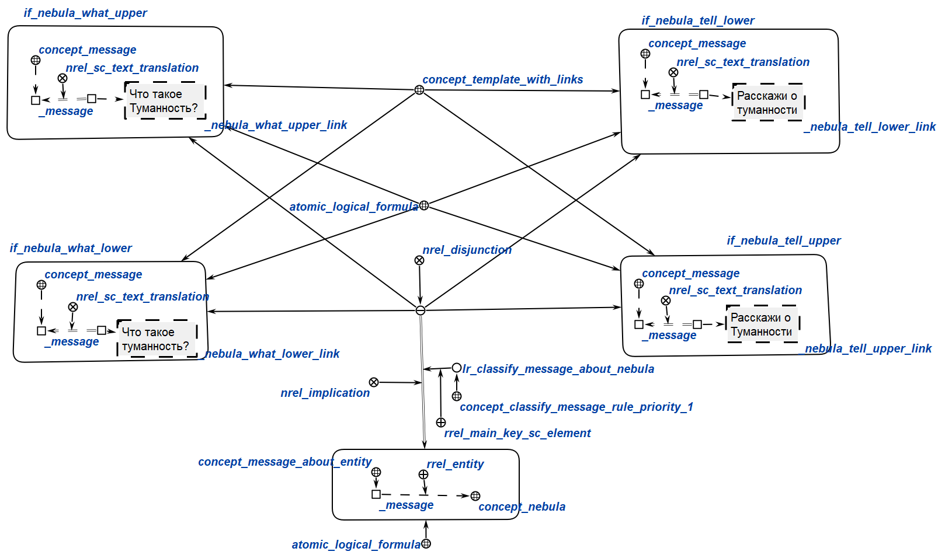
Рис. 1. Реализация на примере сущности «Туманность»

Структура каждого правила:
- Дизъюнкция (nrel_disjunction) — объединяет 4 контура сопоставления, каждый из которых содержит sc-link с одним из вариантов вопроса.
- Каждый контур содержит: _message <- concept_message (сообщение принадлежит классу сообщений); _message -> nrel_sc_text_translation: _link (текст сообщения); _link — sc-link с конкретной фразой.
- Импликация (nrel_implication) связывает дизъюнкцию со следствием.
- Следствие добавляет в память: _message <- concept_message_about_entity; _message -> rrel_entity: <сущность> (например, concept_nebula).
- Правило принадлежит классу concept_classify_message_rule_priority_1 (приоритет 1).

4.5 Выделение классов и сущностей
Что | Значение | Пояснение
Класс сообщений | concept_message_about_entity | Все вопросы пользователя о сущностях
Роль сущности | rrel_entity | Связка «сообщение → сущность»
Сущности | 6 шт. | 3 класса + 3 экземпляра
Каждое сообщение из сценария имеет хотя бы один класс (concept_message_about_entity) и одну сущность.

5 Тестирование

5.1 Проверка загрузки правил в базу знаний
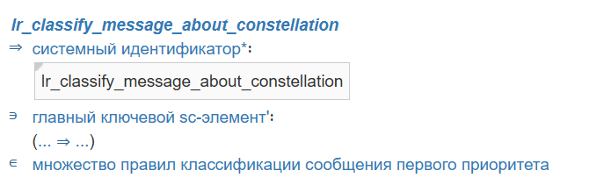
Рис. 2. Семантическая окрестность правила классификации для сущности «Созвездие»

5.2 Тестирование в диалоговом окне NIKA
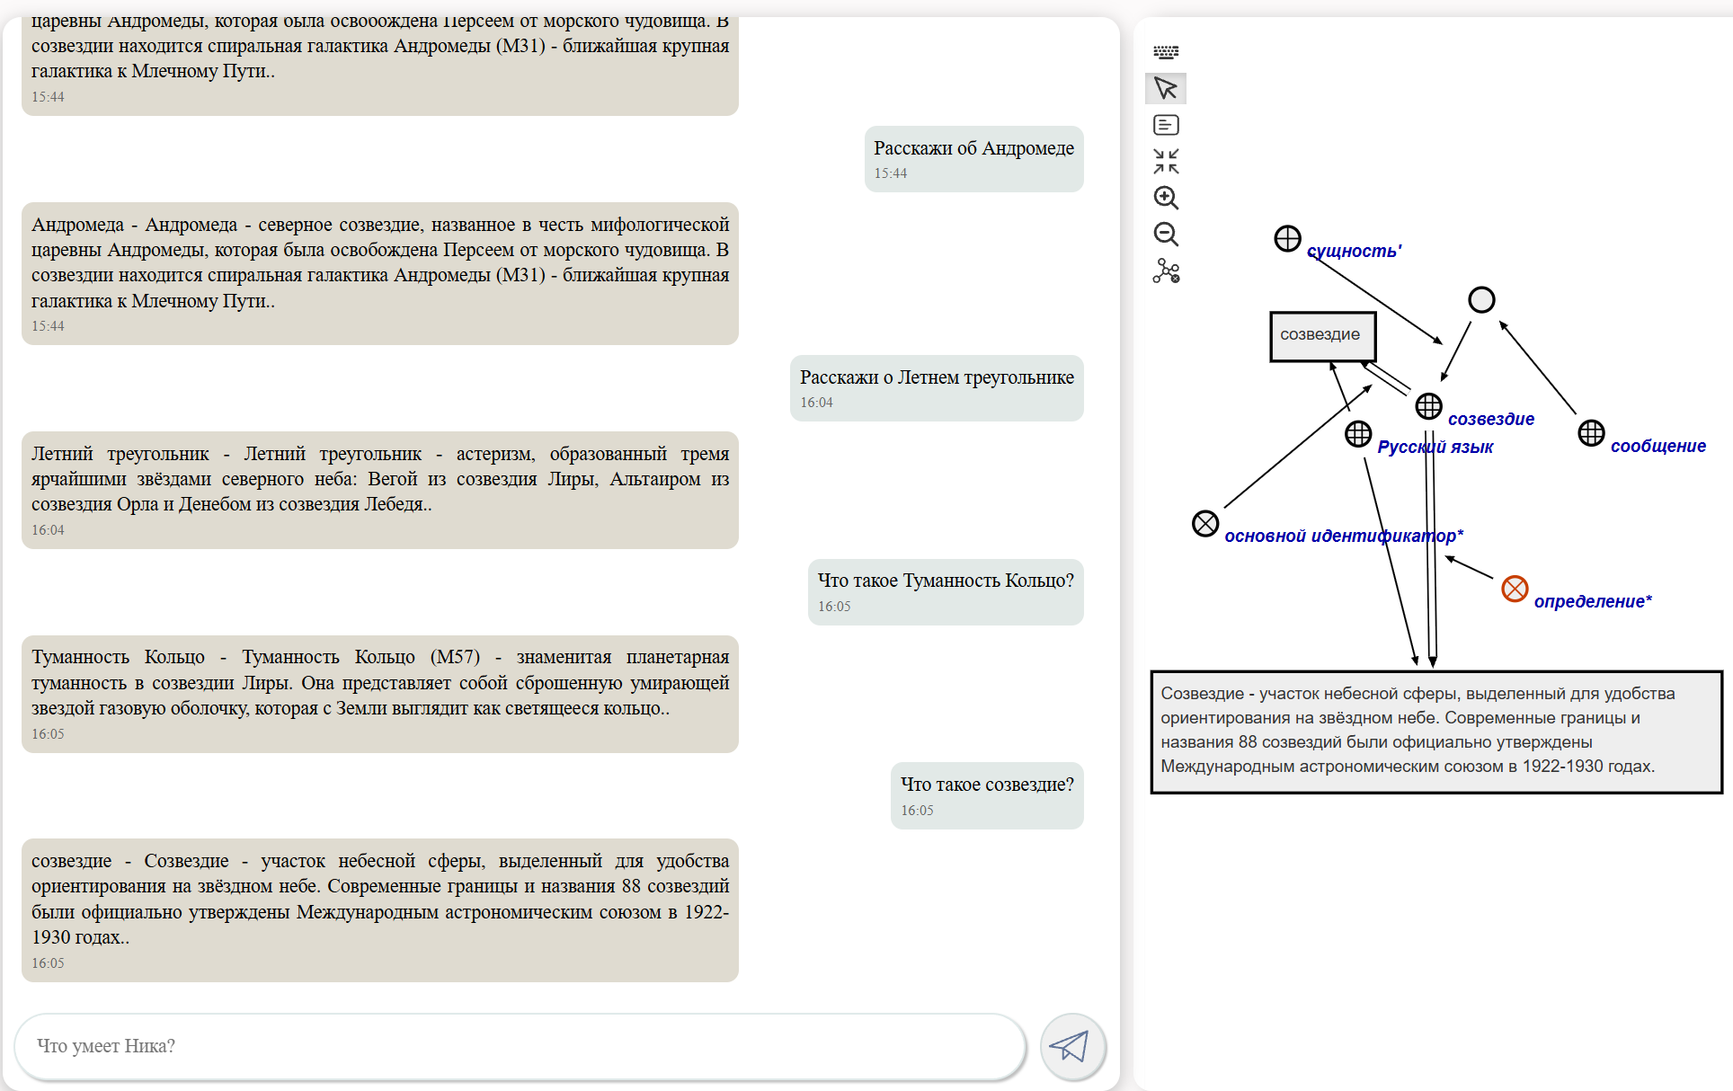 Рис. 3. Ответы NIKA на вопросы

6 Выводы
В ходе выполнения лабораторной работы:
- изучены принципы работы классификатора сообщений системы NIKA: задача классификации, определение намерения (intent) и выделение сущностей (entity) в сообщении;
- изучен альтернативный метод классификации на SCg-коде через логические правила (lr_classify_message_*.gwf), встроенный в систему;
- формализован сценарий диалога из 12 сообщений (6 вопросов + 6 ответов), представляющий 6 сущностей предметной области «Созвездия»;
- выделены классы (concept_message_about_entity) и сущности (concept_nebula, concept_constellation, concept_zodiac_constellation, ring_nebula, summer_triangle, andromeda) сообщений сценария;
- созданы 6 файлов правил классификации, каждый из которых обрабатывает 4 формулировки вопроса (2 шаблона × 2 регистра);
- правила успешно загружены в базу знаний и протестированы в диалоговом окне NIKA: система корректно отвечает определением на все 24 фразы.
Поставленная цель работы достигнута.

7 Список использованных источников
- Стандарт Технологии проектирования интеллектуальных систем OSTIS // ims.ostis.net.
- Технология OSTIS // ostis.net.
- Проект системы NIKA // github.com/ostis-apps/nika.
- Технологии и инструментальные средства проектирования интеллектуальных систем: лабораторный практикум. — Минск: БГУИР, 2023.

Приложение А. Ответы на контрольные вопросы
1. Что такое классификация? Какая цель задачи классификации? Как можно классифицировать сообщение?
Классификация — задача разделения множества наблюдений (объектов) на группы, называемые классами, на основе анализа их формального описания. Цель — определить, к какой категории относится объект. Сообщение можно классифицировать: по теме (основная мысль пользователя и объекты); по времени (настоящее, прошедшее, будущее); по типу (повествовательное, вопросительное, восклицательное); по признакам (traits) — эмоциональная окраска. В работе использована классификация по теме.
2. Какие функциональные возможности у сервиса Wit.ai? Какой принцип работы Wit.ai?
Wit.ai — облачный сервис обработки естественного языка от Meta. Возможности: распознавание интентов (intents) — намерений пользователя; извлечение сущностей (entities) — объектов в тексте; определение признаков (traits) — эмоциональной окраски; встроенные сущности (дата, время, число, локация). Принцип: разработчик создаёт приложение, задаёт интенты и сущности, обучает модель на примерах фраз. При запросе Wit.ai возвращает JSON с интентом и сущностями.
3. Алфавит ядра SC-кода и алфавит SC-кода: что из себя представляют, в чем различие?
Алфавит ядра SC-кода — базовые системные элементы (sc-узел, sc-дуга, sc-ребро, sc-коннектор, sc-структура, файл), не зависящие от предметной области. Алфавит SC-кода — расширение ядра за счёт предметных знаков: классов (concept_*), отношений (nrel_*, rrel_*), экземпляров. Различие в том, что ядро универсально, а SC-код включает всё, что нужно для конкретной ПрО.
4. На чём основаны направления расширения Ядра SC-кода?
Направления расширения основаны на: добавлении новых предметных понятий (классов, отношений); онтологическом структурировании знаний через иерархии; метаязыковых возможностях SC-кода — описании знаний о знаниях; интеграции знаний из разных предметных областей.
5. Приведите классификацию интеллектуальных систем.
По назначению: экспертные, обучающие, справочные, рекомендательные, системы поддержки принятия решений, интеллектуальные ассистенты. По архитектуре: одноагентные, мультиагентные. По представлению знаний: логические, продукционные, семантические, нейросетевые, гибридные. По обучаемости: обучаемые, необучаемые, самообучаемые.
6. Что такое экспертная система? В чём её отличительная особенность от других систем?
Экспертная система — интеллектуальная система, включающая знания об определённой слабо структурированной и трудно формализуемой узкой предметной области и способная предлагать и объяснять пользователю разумные решения. Отличительная особенность — опора на формализованные знания экспертов и способность объяснять свои решения.
7. Какие существуют формы представления знаний? Какая форма представления знаний используется в ходе выполнения лабораторной работы?
Формы представления знаний: логические (логика предикатов); продукционные (правила «если — то»); семантические сети; фреймы; онтологии. В работе используется SC-код — графовый язык представления знаний, реализующий семантические сети с онтологической систематизацией.
8. Какие требования нужно учитывать при составлении и формализации диалога с компьютерной системой?
Однозначность формулировок — вопрос должен иметь одно толкование. Учёт синонимии и регистра. Формализация всех классов сообщений (приветствие, вопрос о сущности, запрос навыка). Выделение сущностей как ключевых элементов сообщения. Использование шаблонов фраз для вариативности ответов. Учёт языка пользователя (русский / английский). Тестирование на реальных примерах.

